児童募集定員・募集担当者の連絡先等について
別紙
※紙申込地区用
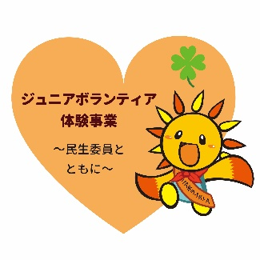
下記の項目をご記入のうえ、２月２５日（２月主任児童委員連絡会）までに、区民児協事務局（メールor FAX or 紙）までご提出ください。
地区名 | 地区
児童募集定員※ | 人

※引率をご担当する皆様でご調整のうえ、無理のない人数をご記入ください。

就任式、体験発表会の保護者あて開催メールを事務局からBCCに入れて送付します。
ご連絡先となる方の氏名、メールアドレス、電話番号をご記入ください（複数回答OK）。
※昨年度から「変更なし」の場合は、以下の回答は不要です。
裏面あり
昨年度から…
変更あり ・ 変更なし
①
氏名 |  | 電話番号
 | メールアドレス
②
氏名 |  | 電話番号
 | メールアドレス
③
氏名 |  | 電話番号
 | メールアドレス
④
氏名 |  | 電話番号
 | メールアドレス
ジュニアボランティア募集チラシについて
チラシ案について、現在の空白部分に載せられる範囲で、追加で盛り込んでほしい内容があれば、ご記入ください。逆に、削除してほしい文言等がある場合もご記入ください。
★チラシに収まらない範囲の追加、例えば「年間予定表をつけたい」等の場合は、各地区でチラシと同枚数の年間予定表を印刷いただきまして、チラシにホッチキス留をする等でご対応いただければと存じます。

チラシ裏面に記載されている「連絡先」を変更する場合、以下にご記入ください。
（現在は令和７年度チラシに記載した連絡先がそのまま入っています）
担当 旭区役所福祉保健課
髙森、福島
電話：954-6101 FAX：953-7713
メール：as-minjikyo@city.yokohama.lg.jp

